CEMP – Ensino Médio
Nome: _____________________________________________________________
Professora: Roberta 8°Ano do Ensino Fundamental Turma: 8A / 8B

Leia o texto e resolva às questões 1- 7:

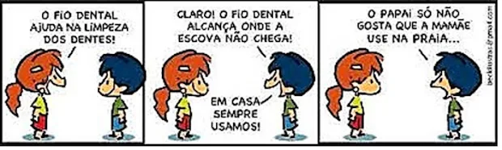

1. No primeiro diálogo dos personagens identifique o sujeito e o predicado.
a) Sujeito:

b) Predicado:

2. O verbo “ajuda” é classificado como:
a) Verbo impessoal.
b) Verbo de ligação.
c) Verbo transitivo.
d) Verbo intransitivo.
3. O verbo no segundo quadrinho “alcança” é significativo ou de ligação?

4. Identifique os dois sujeitos da frase do último balão.

5. Sabendo que o predicado verbal é aquele que apresenta como núcleo um verbo significativo, responda: qual o núcleo do predicado na oração “… a escova não chega.”?

6. Na fala de Armandinho: “Em casa sempre usamos.” O predicado é denominado como:
a) Predicado verbal.
b) Predicado nominal.
c) Predicado verbo-nominal.
d) Não há predicado.
7. Justifique a sua resposta da questão anterior.

Leia a tirinha e resolva às questões 8 – 12:



8. Qual o verbo do primeiro balão?

9. Esse verbo é significativo ou de ligação?

10. De acordo com as duas respostas anteriores, responda: qual o tipo de predicado do primeiro balão (verbal, nominal ou verbo-nominal)?

11. Quais são os dois predicativos dos sujeitos que aparecem na tirinha?

12. Qual a situação surpreendente e, ao mesmo tempo, motivo de humor na tira?

13. O predicado verbo-nominal é aquele que conta, em seu núcleo, com um verbo significativo e, ao mesmo tempo, com um predicador nominal. Desse modo, responda: qual alternativa abaixo a oração NÃO apresenta um predicado verbo-nominal?
a) A chuva caía fina.
b) A população votou consciente.
c) A avaliação de português estava difícil.
d) O time jogou bastante cansado.

Leia a propaganda e resolva à questão:



14. Considera a frase: “Motorista prudente não usa celular no trânsito.” e depois responda:
a) Qual palavra é considerada um verbo?

b) Esse verbo é significativo ou de ligação?

c) Qual o predicado da oração?

d) Esse predicado é definido como verbal, nominal ou verbo nominal?

